附件6

国内高端人才住房房源平面户型图

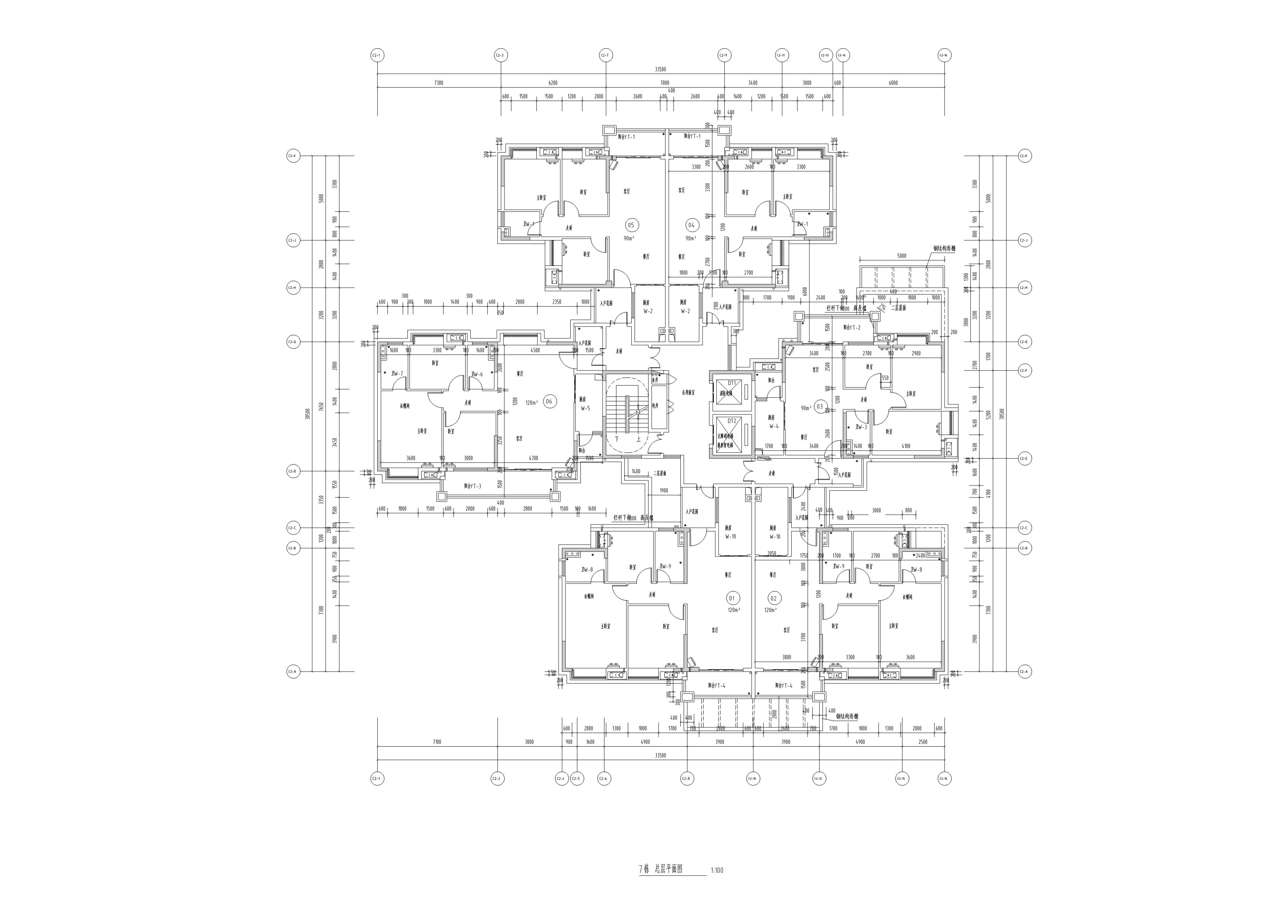（五一村安置新社区七栋）